COLÉGIO ESTADUAL PRESIDENTE COSTA E SILVA CASCAVEL
CURSO DESENVOLVIMENTO DE SISTEMAS

JUAN BARRIOS
OTTAVIO BITENCOURT FLORES

NOW.gg

CASCAVEL - PR
2026

JUAN BARRIOS
OTTAVIO BITENCOURT FLORES

NOW.gg

Projeto de Desenvolvimento de Software do Curso Técnico em Desenvolvimento de Sistema do Colégio Estadual Presidente Costa e Silva de Cascavel – Cascavel, Paraná.

Orientadores: Profª Aparecida S.Ferreira
Prof. Cleonice ²

CASCAVEL - PR
2026

JUAN BARRIOS
OTTAVIO BITENCOURT FLORES

NOW.gg

Este Projeto de Conclusão de Curso foi julgado e aprovado pelo Curso Técnico em Informática do Colégio Estadual Presidente Costa e Silva de Cascavel.

Cascavel, Pr., xx de Xxxxx de 2026
COMISSÃO EXAMINADOR

______________________________  Profª. Aparecida da S. Ferreira¹  Especialista em Tecnologia da Informação  Faculdade de Ciências Sociais Aplicadas de Cascavel  Orientadora | ______________________________  Profª Cleonice  Banco de dados
______________________________  Prof  Especialista em Tecnologia da Informação  Faculdade de Ciências Sociais Aplicadas de Cascavel  WEB DESIGN | ______________________________  Profª  Especialista em Educação Especial: Atendimento às Necessidades Espe. - Faculdade Iguaçu-ESAP  Coordenadora de curso

Sumário

INTRODUÇÃO
O avanço das tecnologias web tem permitido o surgimento de plataformas de
entretenimento digital cada vez mais acessíveis, eliminando barreiras técnicas que antes limitavam o acesso a jogos eletrônicos.
É nesse contexto que se insere o presente projeto, que consiste no desenvolvimento de um site onde as pessoas poderão encontrar e jogar jogos simples e divertidos diretamente no navegador, sem a necessidade de baixar qualquer tipo de arquivo ou realizar instalações complexas.
A proposta central é reunir uma coleção de jogos fáceis de jogar, incluindo títulos clássicos como "Space" e "Pong", de modo que qualquer pessoa, independentemente de seu nível de familiaridade com tecnologia, possa acessar a plataforma e se divertir de maneira rápida e descomplicada.
O site será estruturado de forma organizada, com os jogos divididos por categorias que facilitam a localização e a escolha, e contará com um design colorido e simples, pensado para tornar a navegação intuitiva e agradável para usuários de todas as idades. Dessa forma, o projeto tem como objetivo criar um ambiente acessível, leve e divertido, destinado àqueles que buscam uma experiência de jogo sem complicações, sem necessidade de cadastros extensos, sem anúncios intrusivos e sem exigências de hardware avançado. Ao priorizar a simplicidade e a jogabilidade imediata, o site se propõe a resgatar a essência dos jogos casuais, oferecendo entretenimento rápido e de qualidade para qualquer pessoa, em qualquer dispositivo, bastando apenas um navegador web e uma conexão com a internet.

HIPÓTESE/SOLUÇÃO
Atualmente, muitas pessoas enfrentam dificuldades ao procurar jogos simples e gratuitos online, devido à necessidade de downloads pesados, instalações complicadas e requisitos técnicos elevados. Além disso, muitas plataformas têm interfaces confusas, o que desestimula quem busca uma experiência de jogo rápida e descomplicada.
Como apontado pelo especialista em usabilidade Jakob Nielsen, "um design intuitivo reduz o esforço mental do usuário, permitindo uma navegação mais fluida e agradável", o que é essencial em um ambiente digital, principalmente em plataformas de entretenimento. Este projeto surge justamente para preencher essa lacuna, criando uma plataforma que ofereça jogos simples, rápidos e acessíveis diretamente no navegador, sem necessidade de downloads ou configurações complicadas. Com uma interface limpa e fácil de navegar, a proposta é proporcionar uma experiência descomplicada, permitindo que qualquer pessoa, independente de seu nível de conhecimento técnico, consiga jogar de forma rápida e divertida.
Ao criar essa plataforma, esperamos ampliar as opções de entretenimento online e melhorar a acessibilidade para aqueles que buscam uma experiência mais simples e imediata.

2 OBJETIVOS
.Atualmente, muitas pessoas enfrentam dificuldades ao procurar jogos simples e gratuitos online, devido à necessidade de downloads pesados, instalações complicadas e requisitos técnicos elevados. Além disso, muitas plataformas têm interfaces confusas, o que desestimula quem busca uma experiência de jogo rápida e descomplicada. Como apontado pelo especialista em usabilidade Jakob Nielsen, "um design intuitivo reduz o esforço mental do usuário, permitindo uma navegação mais fluida e agradável", o que é essencial em um ambiente digital, principalmente em plataformas de entretenimento.
Este projeto surge justamente para preencher essa lacuna, criando uma plataforma que ofereça jogos simples, rápidos e acessíveis diretamente no navegador, sem necessidade de downloads ou configurações complicadas. Com uma interface limpa e fácil de navegar, a proposta é proporcionar uma experiência descomplicada, permitindo que qualquer pessoa, independente de seu nível de conhecimento técnico, consiga jogar de forma rápida e divertida. Ao criar essa plataforma, esperamos ampliar as opções de entretenimento online e melhorar a acessibilidade para aqueles que buscam uma experiência mais simples e imediata.
- Desenvolver um sistema de cadastro e login seguro, permitindo que os usuários criem contas e acessem o site com seus dados pessoais.
- Implementar uma API para gerenciar usuários, jogos, categorias e informações do sistema, garantindo organização, integração e funcionamento correto da plataforma.
- Criar uma interface simples, responsiva e fácil de usar, facilitando a navegação em computadores, tablets e celulares.
- Organizar os jogos por categorias, possibilitando que os usuários encontrem rapidamente o tipo de jogo desejado.
- Desenvolver uma ferramenta de pesquisa para localizar jogos pelo nome ou categoria.
- Integrar os jogos ao site de forma que funcionem diretamente no navegador, sem necessidade de download.
- Garantir a segurança dos dados dos usuários, utilizando boas práticas de autenticação e proteção das informações.
- Otimizar o desempenho do site, evitando lentidão, travamentos e falhas durante o uso.
- Implementar um sistema de gerenciamento para adicionar, remover e tualizar jogos na plataforma.
- Planejar a estrutura do sistema para permitir futuras atualizações, melhorias e inclusão de novos recursos.

3 METODOLOGIA
O desenvolvimento do site NOW.gg, plataforma de jogos simples e divertidos acessíveis diretamente pelo navegador sem necessidade de downloads, será conduzido por meio de um procedimento metodológico estruturado em etapas sequenciais, integrando pesquisa bibliográfica, pesquisa de campo, entrevistas e levantamento de necessidades.
A pesquisa caracteriza-se como aplicada, pois visa à construção de um produto tecnológico concreto, com abordagem quantitativa na coleta e análise de dados numéricos e qualitativa na interpretação de percepções e comportamentos dos usuários. O objetivo central é criar um ambiente acessível, leve e intuitivo, capaz de oferecer entretenimento rápido e descomplicado para pessoas de todas as idades e níveis de familiaridade com tecnologia.
A primeira etapa do procedimento consiste na pesquisa bibliográfica, a ser realizada ao longo de quatro semanas, com o propósito de embasar teoricamente o projeto. Serão consultados livros, artigos científicos, teses e portais especializados nas áreas de jogos digitais, experiência do usuário, design de interfaces, gamificação, comportamento do consumidor online e tendências de mercado no setor de entretenimento digital.
Fontes como a Biblioteca Digital Brasileira de Teses e Dissertações, o Google Scholar, periódicos como a Revista de Games e Entretenimento Digital, além de publicações sobre usabilidade e design centrado no usuário serão priorizadas. Essa fase permitirá a construção de um referencial teórico sólido, abordando conceitos como jogabilidade, engajamento, acessibilidade digital, arquitetura da informação e métricas de satisfação, além da análise de plataformas concorrentes que já operam no segmento de jogos baseados em navegador.
Na sequência, será conduzida uma pesquisa de campo com duração de quatro semanas, envolvendo a observação e análise de dez plataformas de jogos online já consolidadas no mercado, tanto nacionais quanto internacionais, como CrazyGames, Poki, Miniclip e Kongregate. Durante essa etapa, será realizada uma análise comparativa sistemática dos seguintes aspectos: layout e organização visual, sistema de categorias e filtros, tempo de carregamento dos jogos, presença ou ausência de anúncios intrusivos, facilidade de navegação em dispositivos móveis, diversidade de gêneros oferecidos, e mecanismos de engajamento como rankings, conquistas ou sistemas de pontuação. Serão registradas, por meio de capturas de tela e anotações estruturadas, as melhores práticas observadas, bem como os pontos de frustração ou atrito identificados na experiência do usuário.
Essa etapa permitirá identificar oportunidades de diferenciação e inovação para o NOW.gg, evitando reproduzir erros comuns e incorporando elementos que contribuam para uma navegação mais fluida e agradável.
A terceira etapa corresponde à aplicação de entrevistas semiestruturadas, com duração de três semanas, direcionadas a dois grupos distintos. O primeiro grupo será composto por vinte usuários frequentes de jogos casuais e baseados em navegador, selecionados por amostragem não probabilística por conveniência, abrangendo diferentes faixas etárias, níveis de escolaridade e perfis de uso. O segundo grupo incluirá cinco desenvolvedores ou curadores de plataformas de jogos online, além de dois especialistas em design de interfaces e experiência do usuário. As entrevistas serão gravadas em áudio, mediante consentimento livre e esclarecido dos participantes, e posteriormente transcritas para análise de conteúdo. Os roteiros semiestruturados abordarão tópicos como hábitos de jogo, preferências por gêneros, fatores que influenciam a escolha de uma plataforma, percepção sobre anúncios e monetização, importância da organização e categorização dos jogos, além de sugestões específicas para melhoria da experiência de jogo diretamente no navegador.
A quarta etapa consistirá no levantamento das necessidades e expectativas dos usuários, a ser realizado ao longo de três semanas, por meio de dois instrumentos complementares.
O primeiro será um questionário online, hospedado em plataforma como Google Forms ou Typeform, distribuído por meio de redes sociais, grupos de discussão sobre jogos e mailing lists. Espera-se obter respostas de, no mínimo, trezentos participantes, com perguntas que abordam desde a frequência com que jogam online e os dispositivos utilizados até a avaliação de atributos como variedade de jogos, facilidade de encontrar novos títulos, tempo de carregamento, presença de tutoriais ou instruções, e disposição para recomendar a plataforma para amigos. O segundo instrumento será a análise de comentários e avaliações disponíveis publicamente em lojas de aplicativos e fóruns de discussão sobre plataformas de jogos concorrentes, identificando padrões de insatisfação recorrente, funcionalidades mais valorizadas pelos usuários e lacunas não atendidas pelo mercado atual.
A quinta etapa consistirá no desenvolvimento do site propriamente dito, com duração de oito semanas, seguindo os princípios do design centrado no usuário e da metodologia ágil. Serão produzidos wireframes e protótipos de baixa fidelidade na primeira semana, Colégio Estadual Presidente Costa e Silva submetidos à avaliação de um grupo focal composto por dez usuários representativos do público-alvo. Com base no feedback recebido, serão desenvolvidos protótipos de alta fidelidade na segunda e terceira semanas, utilizando ferramentas como Figma ou Adobe XD, seguidos de testes de usabilidade com quinze participantes. A implementação técnica ocorrerá da quarta à sétima semana, utilizando HTML5, CSS3 e JavaScript puro, com aplicação de media queries para garantir a responsividade em dispositivos móveis, tablets e desktops. A organização dos jogos por categorias será implementada de forma intuitiva, com sistema de busca e filtros que permitam ao usuário localizar rapidamente o jogo desejado. O design adotará paleta de cores vibrantes e alegres, tipografia legível e elementos visuais que transmitam diversão e descontração, alinhados ao público-alvo de jogadores casuais.
A sexta e última etapa consistirá nos testes de validação do sistema, com duração de três semanas, abrangendo diferentes níveis de avaliação. Serão realizados testes de usabilidade com trinta usuários reais, em diferentes dispositivos e condições de conexão, observando-se métricas como tempo para encontrar um jogo, número de cliques até iniciar uma partida, taxa de sucesso na conclusão de uma sessão de jogo e nível de satisfação relatado. Serão conduzidos testes de desempenho, avaliando o tempo de carregamento da página inicial, o tempo de resposta dos filtros e categorias, e o comportamento do site em conexões de internet de baixa velocidade. Testes de compatibilidade serão realizados nos principais navegadores do mercado, incluindo Google Chrome, Mozilla Firefox, Safari e Microsoft Edge, bem como em dispositivos com diferentes tamanhos de tela, desde smartphones de entrada até monitores de alta resolução. Por fim, serão aplicados questionários de satisfação pós-uso, com perguntas sobre facilidade de navegação, qualidade da experiência, intenção de retorno e probabilidade de recomendação do site para outras pessoas. Os dados coletados serão analisados quantitativa e qualitativamente, gerando um relatório final com os resultados obtidos, as melhorias implementadas e as recomendações para versões futuras. Todo o processo será documentado continuamente, assegurando que o site NOW.gg esteja pronto para oferecer uma experiência de jogo acessível, divertida e sem complicações para todos os usuários.

4 REFERENCIAL TEÓRICO
O embasamento teórico fundamenta-se na evolução tecnológica das plataformas de jogos e nos princípios modernos de User Experience (UX).
O mercado de jogos digitais apresenta um crescimento acentuado impulsionado pela diversidade de dispositivos. Conforme Farias e Agge (2022), o uso de tecnologias abertas como o HTML5 permitiu que os navegadores se tornassem consoles potentes, eliminando a dependência de plugins externos. A proposta do NOW.gg alinha-se ao conceito de jogos "hiper casuais", que se caracterizam pela simplicidade extrema e jogabilidade imediata.
A interface é o ponto de contato crítico. De acordo com Cruz et al. (2023), a avaliação de usabilidade em jogos deve focar na redução da carga cognitiva, garantindo que usuários de diferentes níveis técnicos consigam interagir com o sistema sem frustrações. O design do NOW.gg aplica esses conceitos através de uma hierarquia visual clara e elementos intuitivos.
A implementação técnica utiliza o padrão fundamental: HTML5, CSS3 e JavaScript puro. Segundo Silva Jr. e Firmino (2010), o HTML5 é a principal alternativa para o desenvolvimento de jogos online, oferecendo alto desempenho gráfico. A responsividade é garantida para que o layout se adapte perfeitamente a qualquer tamanho de tela.
1. Pesquisa bibliográfica (4 semanas) É a base teórica do projeto. A equipe estuda livros, artigos científicos e portais especializados sobre jogos digitais, UX, design de interfaces e gamificação. Autores como Jakob Nielsen e Steve Krug são referências centrais. Essa etapa garante que as decisões do projeto tenham embasamento acadêmico e não sejam feitas "no achismo".
2. Pesquisa de campo (4 semanas) A equipe analisa 10 plataformas concorrentes como CrazyGames, Poki, Miniclip e Kongregate, observando layout, tempo de carregamento, categorias de jogos, presença de anúncios e navegação mobile. O objetivo é identificar o que funciona bem e o que irrita o usuário nessas plataformas, para o NOW.gg fazer melhor.
3. Entrevistas (3 semanas) São realizadas entrevistas semiestruturadas com dois grupos: 20 usuários frequentes de jogos casuais e 5 desenvolvedores ou curadores de plataformas, além de 2 especialistas em UX. As entrevistas são gravadas e transcritas para entender hábitos, preferências e frustrações reais dos usuários.
4. Levantamento de necessidades (3 semanas) Questionários online são distribuídos esperando ao menos 300 respostas, abordando frequência de jogo, dispositivos usados, variedade de títulos e tempo de carregamento. Complementarmente, são analisados comentários públicos em fóruns e lojas de aplicativos de plataformas concorrentes para identificar padrões de insatisfação.
5. Desenvolvimento (8 semanas — a etapa mais longa) É onde o site é construído de fato. Começa com wireframes e protótipos de baixa fidelidade testados com grupos focais, evolui para protótipos de alta fidelidade no Figma, e então parte para a implementação técnica em HTML5, CSS3 e JavaScript puro. A responsividade é garantida por media queries para funcionar em celulares, tablets e desktops.
6. Testes e validação (3 semanas) O site é testado com 30 usuários reais em diferentes dispositivos e conexões. São avaliados tempo para encontrar um jogo, número de cliques até iniciar uma partida e nível de satisfação. Testes de compatibilidade são feitos nos principais navegadores: Chrome, Firefox, Safari e Edge. Por fim, questionários pós-uso medem a intenção de retorno e probabilidade de recomendação.
7. Manutenção (contínua) Após o lançamento, a plataforma precisa ser mantida: novos jogos são adicionados, bugs são corrigidos, melhorias de desempenho são aplicadas e o sistema é atualizado com base no feedback dos usuários. A seta tracejada voltando para a etapa 1 representa exatamente isso — a manutenção alimenta novas rodadas de pesquisa e desenvolvimento, tornando o ciclo eterno e a plataforma sempre atualizada.

5 DOCUMENTAÇÃO do projeto
A documentação de projeto é o registro técnico formal de todas as decisões de análise e design tomadas antes e durante o desenvolvimento de um software. Conforme Pressman e Maxim (2021), "a documentação é parte integrante do processo de engenharia de software, garantindo rastreabilidade, manutenção e comunicação entre os envolvidos no projeto."
Os requisitos definem o que o sistema deve fazer e como deve se comportar. Os funcionais listam as funcionalidades, como cadastro, login e busca de jogos. Os não funcionais definem restrições de qualidade, como desempenho e segurança.
Os diagramas de modelagem representam visualmente a estrutura do sistema. O Diagrama de Contexto situa o sistema no ambiente externo. O Diagrama de Fluxo de Dados mostra como as informações circulam entre usuários, processos e banco de dados. O Diagrama de Entidade e Relacionamento (DER) representa as tabelas e suas conexões no banco de dados, enquanto o Dicionário de Dados detalha cada campo dessas tabelas.
Os diagramas comportamentais descrevem as interações. O Diagrama de Caso de Uso mapeia o que cada tipo de usuário pode realizar no sistema. O Diagrama de Sequência representa a ordem das interações ao longo do tempo. O Diagrama de Atividade descreve o passo a passo de cada processo, como login ou busca de jogos.
O Diagrama de Classes representa a estrutura do código orientado a objetos, listando classes, atributos e métodos do sistema.
De acordo com Krug (2019), um sistema bem documentado parte de decisões de design claras, que reduzem erros durante o desenvolvimento e facilitam futuras manutenções. No contexto do NOW.gg, essa documentação assegura que a plataforma seja construída de forma organizada, segura e escalável, conforme os objetivos definidos no projeto.

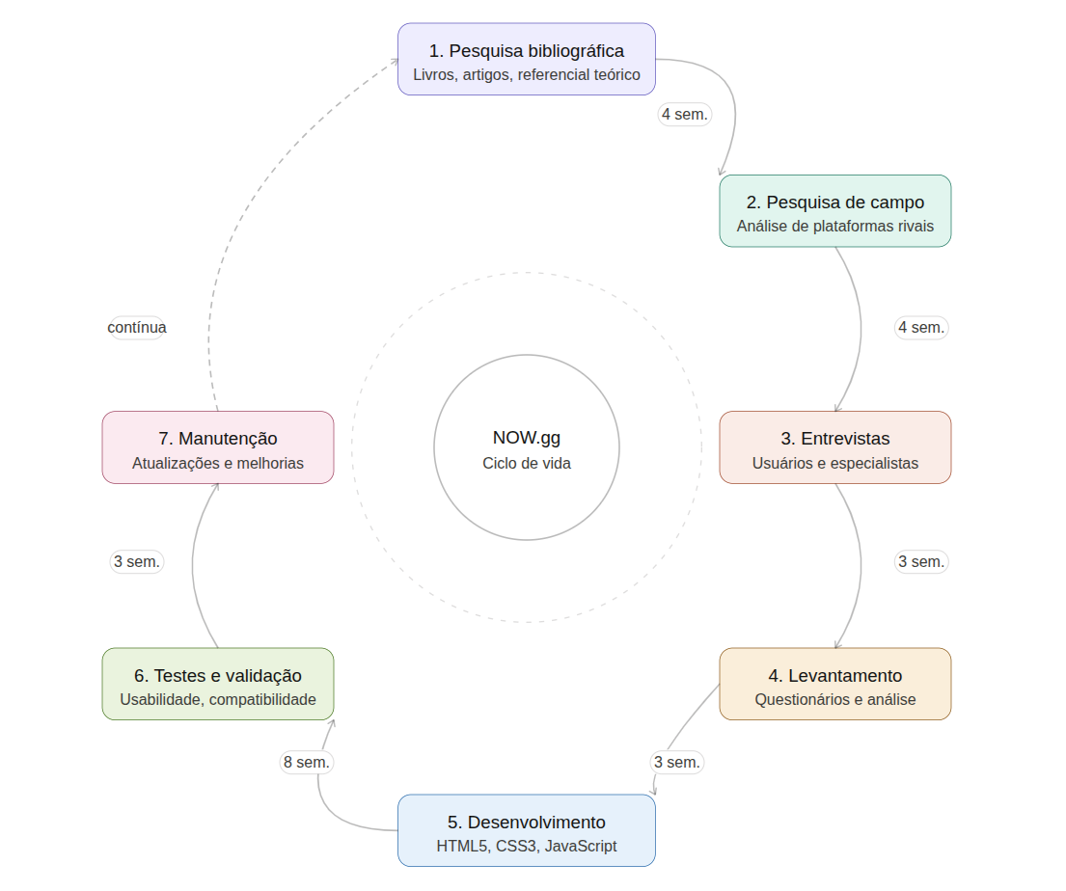
Fonte: Barrios e Flores (2026).

5.1 Requisitos
Os requisitos descritos a seguir especificam o comportamento, as funcionalidades e os critérios de qualidade necessários para o funcionamento correto da plataforma NOW.gg.

5.1.1 Requisitos funcionais
Os requisitos funcionais definem as ações, tarefas e recursos que o sistema deve oferecer aos usuários e administradores:
RF01 – Cadastro e Login de Usuários: O sistema deve permitir que os usuários criem contas pessoais e realizem login de forma segura.
RF02 – API de Gerenciamento: O sistema deve contar com uma API para gerenciar o cadastro de usuários, a listagem de jogos e as categorias da plataforma.
RF03 – Categorização de Jogos: O sistema deve organizar os jogos por categorias específicas (ex.: clássicos, ação, etc.) para facilitar a navegação.
RF04 – Ferramenta de Pesquisa: O sistema deve oferecer um campo de busca que permita aos usuários encontrar jogos pelo nome ou pela categoria.
RF05 – Execução Direta no Navegador: A plataforma deve integrar os jogos para que funcionem diretamente no navegador web, sem necessidade de download ou instalação de arquivos.
RF06 – Painel de Gerenciamento de Conteúdo: O sistema deve fornecer aos administradores recursos para adicionar, atualizar e remover jogos da plataforma.

5.1.2 Requisitos não funcionais
Os requisitos não funcionais definem os critérios de qualidade, usabilidade, segurança e restrições técnicas da plataforma:
RNF01 – Responsividade: A interface do sistema deve ser responsiva, adaptando-se adequadamente a telas de computadores, tablets e dispositivos móveis.
RNF02 – Segurança dos Dados: O sistema deve aplicar boas práticas de autenticação e proteção das informações pessoais registradas pelos usuários.
RNF03 – Desempenho e Otimização: O site deve ser otimizado para garantir rápido carregamento das páginas e evitar lentidão, travamentos ou falhas na execução.
RNF04 – Usabilidade e Design Intuitivo: A interface deve ser simples, limpa e amigável, com visual atraente para garantir uma experiência de uso fácil para pessoas de todas as idades.
RNF05 – Compatibilidade de Navegadores: A plataforma deve funcionar de maneira consistente nos principais navegadores do mercado (Google Chrome, Mozilla Firefox, Safari e Microsoft Edge).
RNF06 – Escalabilidade e Manutenibilidade: O código (desenvolvido em HTML5, CSS3 e JavaScript) deve ser estruturado de forma organizada para facilitar futuras atualizações e inclusão de novos recursos.

Diagrama de Contexto

FALTA TEXTO EXPLICANDO O QUE É UM DIAGRAMA DE CONTEXTO
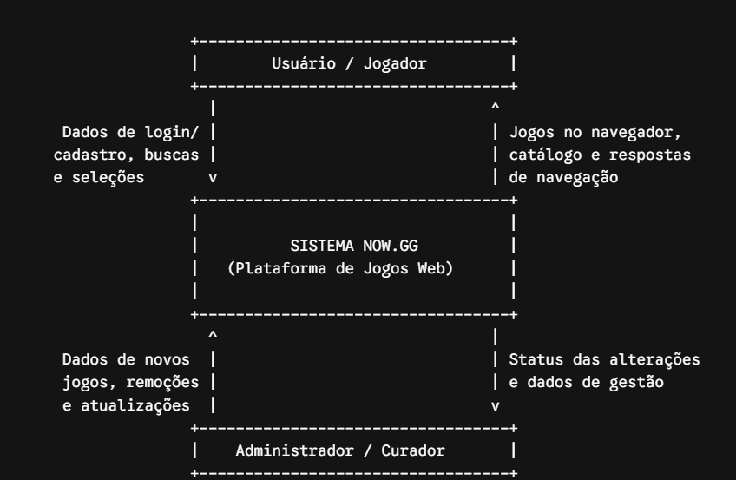

Diagrama de Fluxo de dados
REFAZER COM A PROFESSORA

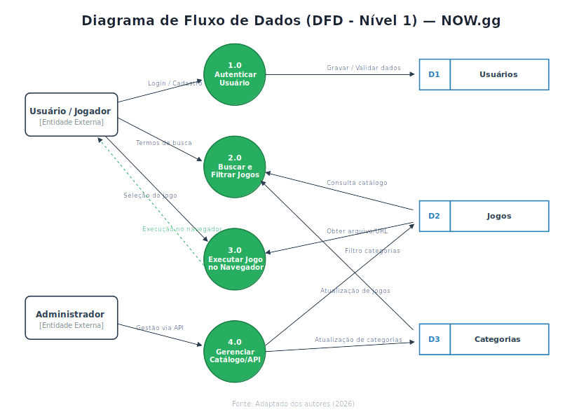

Diagrama de Entidade e relacionamento
TEXTO SOBRE ENTIDADE E RELACIONAMENTO

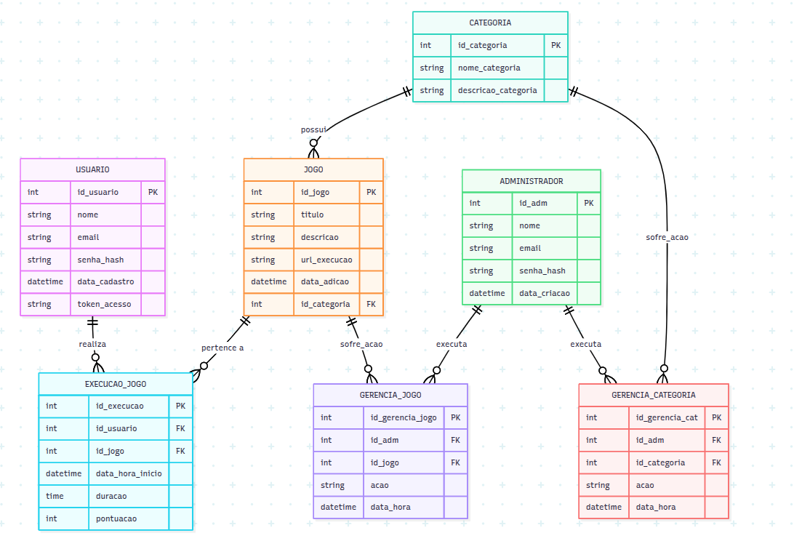
Fonte: O autor, 2026

Dicionário de Dados
FALTA TEXTO

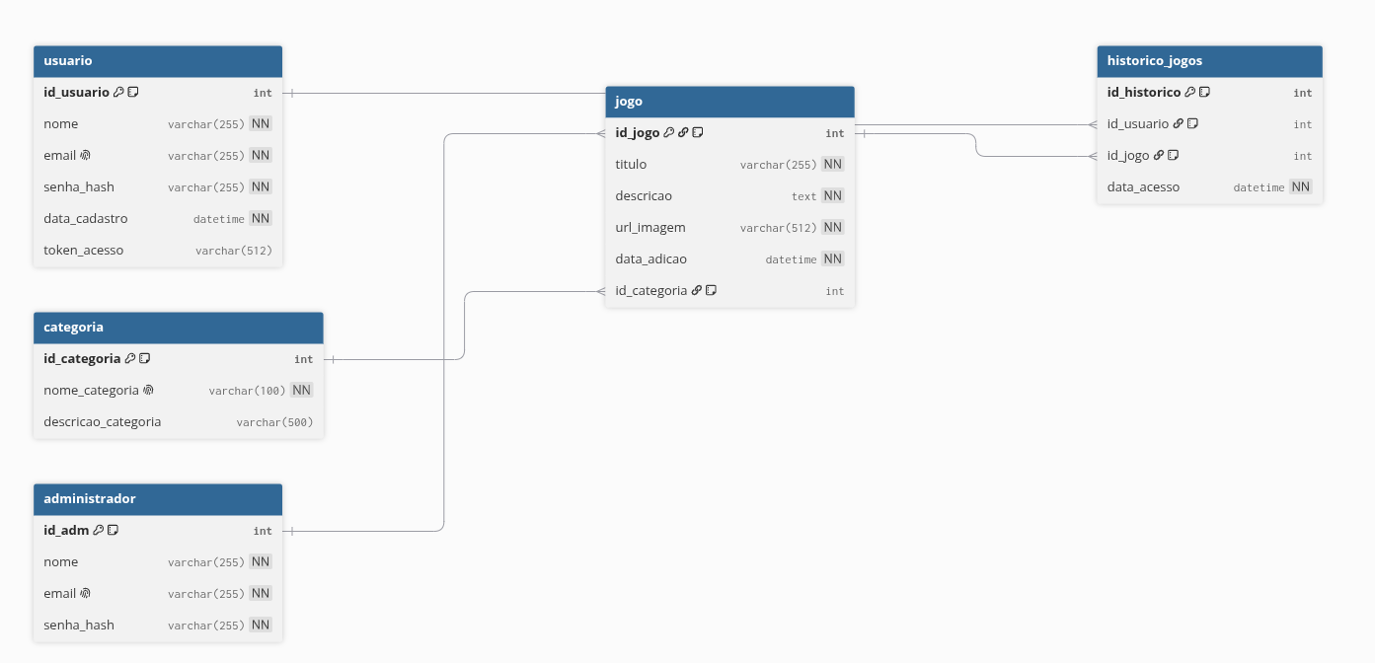
Fonte: O autor, 2026

Diagrama de Caso de Uso
FALTA TEXTO

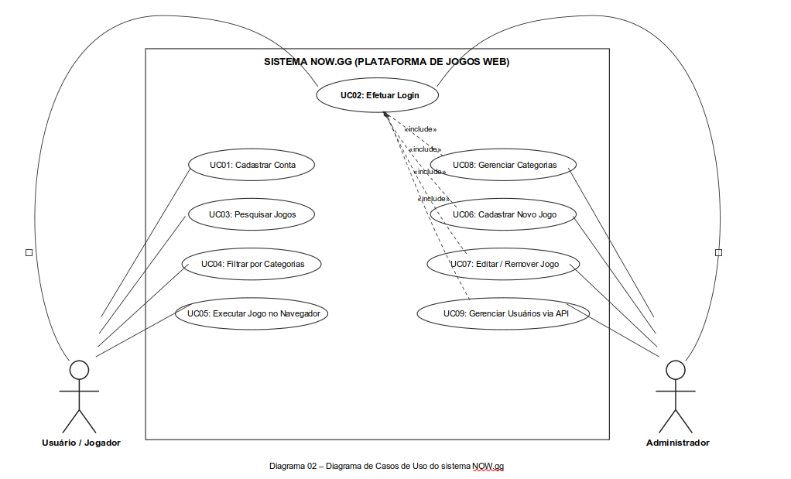

FAZER O CENÁRIO

Diagrama de Classe

Fonte: O autor, 2026

Diagrama de Sequência

Fonte: O autor, 2026

Diagrama de Atividade

Fonte: O autor, 2026

Telas

Conclusão

REFERÊNCIAS

CRUZ, G.; NATUCCI, G.; OLIVEIRA, D.; BORGES, M. A. Avaliação de acessibilidade e usabilidade de jogos digitais brasileiros. In: Simpósio Brasileiro de Jogos e Entretenimento Digital (SBGames), Porto Alegre, RS, 2023.
- FARIAS, I. S.; AGGE, G. B. Desenvolvimento de jogos web utilizando JavaScript. 2022. Trabalho de Conclusão de Curso (Bacharelado em Ciência da Computação) – Universidade Federal do Paraná, Curitiba, 2022.
- KRUG, Steve. Não me faça pensar: atualizado: uma abordagem de bom senso à usabilidade na web e móvel. Rio de Janeiro: Alta Books, 2019.
- NIELSEN, Jakob. Projetando sites com usabilidade. Rio de Janeiro: Campus, 2000.
- PESQUISA GAME BRASIL (PGB). Painel do Mercado de Games no Brasil. 10. ed. São Paulo: Sioux Group, 2023.
- PRESSMAN, Roger S.; MAXIM, Bruce R. Engenharia de Software: uma abordagem profissional. 9. ed. Porto Alegre: AMGH, 2021.
- SILVA JR., J. M.; FIRMINO, E. C. M. Desenvolvimento de Jogos em HTML5. In: IX SBGames, Florianópolis, SC, 2010.

Especialista em Educação Permanente: Saúde e educação pela FioCruz – Fundação Osvaldo Cruz. Especialista em tecnologias da Informação pela UNIVEL – União Educacional de Cascavel. Pedagoga formada pela UNIPAR – Universidade Paranaense. Professora do núcleo técnico do Estado do Paraná – Ensino médio técnico. ²

